Nota à imprensa

Destaque: o LR 1400 SX é o equipamento mais alto exposto no estande da Liebherr

⸺

* Segurança máxima graças ao “Gradient Travel Aid”, “Boom Up-and-Down Assistant” e indicação de pressão no solo
* Contrapeso traseiro modular para várias aplicações de acordo com os requisitos do cliente
* Mais flexibilidade através do controle remoto via rádio

Um grande passo para a fábrica da Liebherr em Nenzing e uma resposta às necessidades do mercado: com o novo LR 1400 SX, a Liebherr-Werk Nenzing GmbH está expandindo sua gama de guindastes sobre esteiras para capacidades de carga de até 400 t.

Munique (Alemanha), 24 de outubro de 2022 – ele é mais alto que a Estátua da Liberdade em Nova Iorque. A sua altura de 116 metros corresponde ao comprimento de um campo de futebol e é o modelo mais alto exposto no estande da Liebherr. Mesmo assim, o guindaste sobre esteiras na Bauma não está configurado com o comprimento máximo de lança. Se estivesse, ele poderia, por exemplo, levantar cargas na Torre da Ópera de Frankfurt, com 170 metros de altura. Para a Bauma, o guindaste está equipado com uma lança principal de 68 metros e um jib de 62 metros. Gerhard Frainer, Diretor de Vendas da planta austríaca, descreve a máquina como um "grande passo para a fábrica" e acrescenta: "O desejo de um guindaste maior veio do mercado."

Construção compacta para aplicação e transporte flexíveis

Graças ao peso de transporte compacto de 46 toneladas, o guindaste pode ser facilmente movido de um canteiro de obras para outro. As plataformas e passadiços permanecem montados no carro superior durante o transporte e precisam somente ser rebatidas para dentro ou para fora. Graças ao sistema de automontagem do guindaste, as seções da lança, o lastro central, as esteiras e os guinchos de elevação podem ser facilmente montados e desmontados – sem a necessidade de um guindaste auxiliar. Até mesmo o contrapeso traseiro de 150 toneladas pode ser elevado, abaixado e fixado hidraulicamente pelo próprio guindaste. O contrapeso traseiro é de construção modular e pode ser equipado com placas de 5 ou 10 toneladas, dependendo dos requisitos.

A flexibilidade e mobilidade do guindaste são comprovadas nos espaços mais estreitos. Os quatro acionamentos nas esteiras facilitam a manobra do LR 1400 SX em canteiros de obras com pouco espaço. Graças ao ajuste de largura, o acesso em caminhos estreitos também é bastante simplificado.

Segurança máxima graças aos sistemas de assistência

A Liebherr dedicou atenção especial ao conceito de segurança durante o desenvolvimento do guindaste. Um dos destaques é o “Gradient Travel Aid” para a condução segura em rampas. O sistema de comando do guindaste calcula automaticamente o centro de gravidade e avisa o operador antes que ele deixe a área segura. O operador recebe informações sobre a inclinação permitida e real e sobre o centro de gravidade geral do guindaste em todos os momentos durante a operação. Se necessário, o ângulo da lança pode ser alterado para manter a máquina na faixa segura.

O sistema de Indicação de Pressão no Solo do LR 1400 SX calcula a pressão atual no solo em tempo real e a compara com os valores limite de segurança especificados do respectivo canteiro de obras. A pressão no solo é exibida na cabine do operador. Desta forma, o operador do equipamento sabe o tempo todo se ele está em uma área crítica ou se está se aproximando de uma. A pressão no solo por parte do guindaste pode ser reduzida por meio de placas de redução adicionais montadas na parte dianteira e traseira do guindaste. Ao realizar operações de elevação, o operador pode abaixar estas placas para aumentar significativamente a área de contato do guindaste com o solo. Isto permite reduzir em mais da metade a pressão no solo sob o guindaste. Este recurso de segurança também é particularmente útil ao levantar lanças longas do solo.

O "Boom Up-and-Down Assistant" também faz parte do conceito de segurança. Este sistema de assistência indica quando o guindaste está se aproximando da linha de tombamento ao realizar operações de elevação ou abaixamento e para a máquina automaticamente antes que o operador do guindaste manobre involuntariamente para uma posição insegura. Os guinchos da lança principal e do jib não precisam mais ser movidos separadamente pelo operador. O controle de dobrar o jib é iniciado com o toque de um botão. A velocidade do processo de abaixamento é controlada com apenas um joystick. O "Boom Up-and-Down Assistant" seleciona o método mais seguro de baixar as lanças.

Aplicação mais flexível e mais segura

O controle remoto via rádio concede ao operador do guindaste um alto grau de flexibilidade e segurança adicional durante a operação. Ele permite que o guindaste seja operado também fora da cabine, o que permite uma melhor visão geral do canteiro de obras. Isto torna mais fácil evitar os chamados "pontos cegos". Dependendo da aplicação, geralmente não é necessária uma segunda pessoa para auxiliar o operador do guindaste com sinais manuais durante o processo de elevação.

Durante o desenvolvimento do LR 1400 SX, foi dada atenção especial às necessidades dos clientes que, entre outras coisas, apreciam a troca simples das lanças. Isto torna possível a instalação de vários jibs fixos e ajustáveis ​​do LR 1300 também neste novo guindaste.

Como um guindaste multifuncional, o LR 1400 SX é usado em uma grande variedade de projetos. Seja em obras de infraestrutura, em pontes ou túneis, construção de estádios ou montagens com elementos de aço ou concreto pré-moldado, trabalhos no setor de usinas elétricas, trabalhos de elevação em edifícios altos ou aplicações em barcaças.

A animação mostra o LR 1400 SX desde o transporte até o canteiro de obras até a aplicação em elevação:  
[Liebherr - Crawler Crane LR 1400 SX - YouTube](https://www.youtube.com/watch?v=6Jwj7af-m4c&t=2s)

Sobre o Grupo Liebherr

O Grupo Liebherr é uma companhia de tecnologia de gestão familiar, com uma variedade de produtos altamente diversificada. A empresa é uma das maiores fabricantes de máquinas de construção do mundo, e, além disso, oferece vários outros produtos de alta qualidade e orientados ao cliente. O Grupo engloba hoje mais de 140 empresas em todos os continentes, emprega mais de 49.000 colaboradores e faturou, em 2021, mais de € 11,6 bilhões. Desde sua fundação no ano de 1949, no sul da Alemanha, em Kirchdorf an der Iller, a Liebherr tem o objetivo de contribuir para a inovação tecnológica trazendo soluções sem paralelo na indústria para seus clientes.

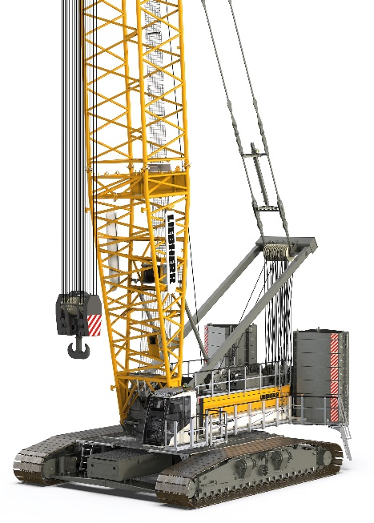Imagens

liebherr-lr1400sx_1.jpg  
O novo guindaste Liebherr na classe de 400 t.

Contato

Gregor Grießer  
Marketing Estratégico e Comunicação  
E-Mail: [gregor.griesser@liebherr.com](mailto:gregor.griesser@liebherr.com)

Wolfgang Pfister  
Chefe de Marketing Estratégico e Comunicação  
Tel.: +43 50809 41444  
E-Mail: [wolfgang.pfister@liebherr.com](mailto:wolfgang.pfister@liebherr.com)

Publicado por

Liebherr-Werk Nenzing GmbH  
Nenzing / Áustria  
[www.liebherr.com](http://www.liebherr.com)